INDICAÇÃO Nº ________ / 2020
Senhor Presidente,

Na forma regimental, requeiro a Vossa Excelência que seja encaminhado ofício ao Excelentíssimo Senhor GOVERNADOR DO ESTADO DO MARANHÃO, FLÁVIO DINO, AO PREFEITO DE SÃO LUÍS, EDIVALDO HOLANDA, BEM COMO AOS SENHORES DIRETORES DA EMPRESA TECBAN, responsável pela instalação dos caixas eletrônicos 24 horas, solicitando que sejam instalados – EM CARÁTER DE URGÊNCIA - terminais de auto atendimento bancário em todos os Terminais de Integração Rodoviários no município de São Luís- MA.
A presente solicitação visa atender uma reclamação recorrente dos usuários do SERVIÇO DE TRANSPORTE PÚBLICO, que precisam muitas vezes de serviços bancários e não têm onde recorrer durante o trajeto que realizam.

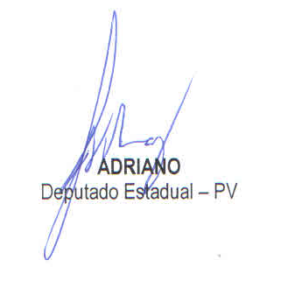
PLENÁRIO DEPUTADO “NAGIB HAICKEL”, PALÁCIO MANUEL BECKMAN, 16 de outubro de 2020.

